اليوم | التاريخ | الموضوع | حساب الزمن المنقضي |  |  | الحصة | 1 | 2 | 3 | 4 | 5 | 6
 |  | الموضوع |  |  |  | الفصل
الهدف |  | جمع وحدات الزمن وطرحها.
المواد الوسائل |  | 1) السبورة 2) الأقــلام 3) الكــتاب 4) قطع عد ملونة
المفردات |  | الزمن المنقضي
التقديم |  | مسالة اليوم : تحركت سيارتان من النقطة نفسها وسارتا في اتجاهين مختلفين : فإذا غادرت السيارة الأولى الساعة 9:00 صباحا ، وتوجهت شرقا بسرعة 45 كيلومترا في الساعة . وغادرت السيارة الثانية الساعة 11:00 صباحا وتوجهت غربا بسرعة 55 كيلومترا في الساعة فكم تبعد السيارتان بعضها عن بعض عن الساعة 3:00 مساء ؟
التدريس |  | أسئلة التعزيز: اطرح على الطلبة المسألة التالية : ما الوقت المنقضي بين الساعة 9:25 صباحا والساعة 2:45 بعد الظهر؟ أكتب إجابات الطلبة عن كل سؤال على السبورة . 1) كم دقيقة بين الساعة 9:25 صباحا والساعة 10:00 صباحا ؟ 2) كم ساعة بين الساعة 10:00 صباحا والساعة 12:00 ظهرا؟ 3) ما الوقت بين الساعة 12:00 والساعة 2:45 بعد الظهر؟ 4) أخبر الطلبة بأنهم عندما يجمعون الوقت يجب أن ينتبهوا إلى جمع الساعات مع الساعات ، والدقائق مع الدقائق . 5) ما ناتج جمع 35 دقيقة + ساعتين + ساعتين و 45 دقيقة ؟ وهل تحتاج إلى التحويل بين الوحدات لتوضيح إجابتك؟  شرح: حساب الزمن المنقضي ، تحويل وحدات الزمن .

التدريب
اوجد الزمن المنقضي في كل مما يلي :  * 6:14 صباحا إلى 10:30 صباحا  * 8:18 مساء إلى 9:22 مساء  * 11:50 صباحا إلى 2:04 ظهرا |  |  |  | * يبين الجدول التالي الزمن مغادرة حافلة ووصولها . فما  الرحلة التي تستغرق أطول الزمن ؟  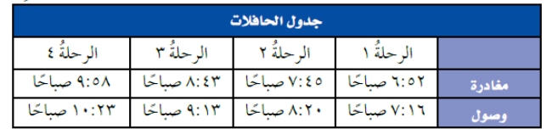 | 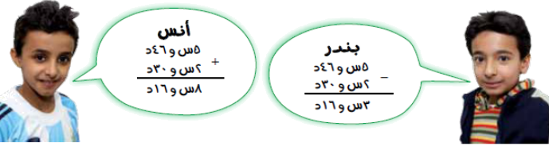  * اكتشف الخطأ: يريد بندر وانس أن يجد الزمن المنقضي من الساعة 2:30 بعد الظهر إلى الساعة 5:46 مساء فأيهما إجابته صحيحة .
التقويم |  | * مسالة مفتوحة : اكتب زمن كل من البدء والانتهاء بحيث يكون الزمن المنقضي ساعتين و 16 دقيقة .
الواجب

معلم المادة/ أحمد صالح الديني مدير المدرسة/

